

**Grupo: 6ZLSIS1B**

**Ingeniería en sistemas.**

**Tercer parcial**

**Tema: Zoológico**

**Integrantes:**

**Acosta Román Juan Moisés.**

**Martínez Gómez Carlos Omar.**

**Zúñiga Herreman Eduardo Alfredo.**

**Procedimientos Almacenados**

1. A todas las Especies que ingresan al Zoo se les crea una ficha que registra la fecha de ingreso, el estado general y el peso de la especie. Además, se requiere conocer el nombre en español, el nombre científico opcionalmente, el largo y ancho máximo que alcanzan en su edad adulta, los años promedio de vida y una descripción general opcionalmente.
2. 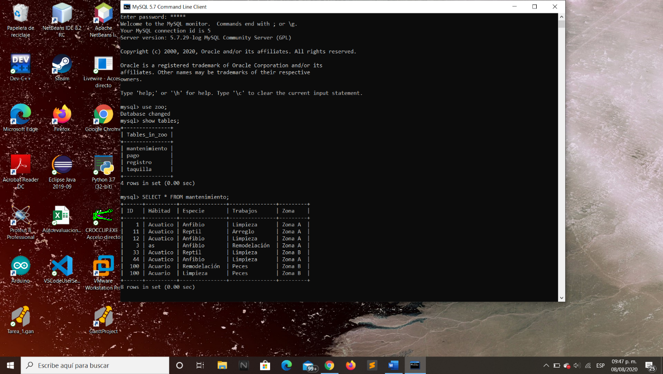A cada especie se le crea un identificador único numérico. La ficha tiene información sólo de una especie exclusivamente.
3. Hay que tener en cuenta que una especie puede vivir en diferentes hábitats naturales y que un hábitat puede ser ocupado por diferentes especies.

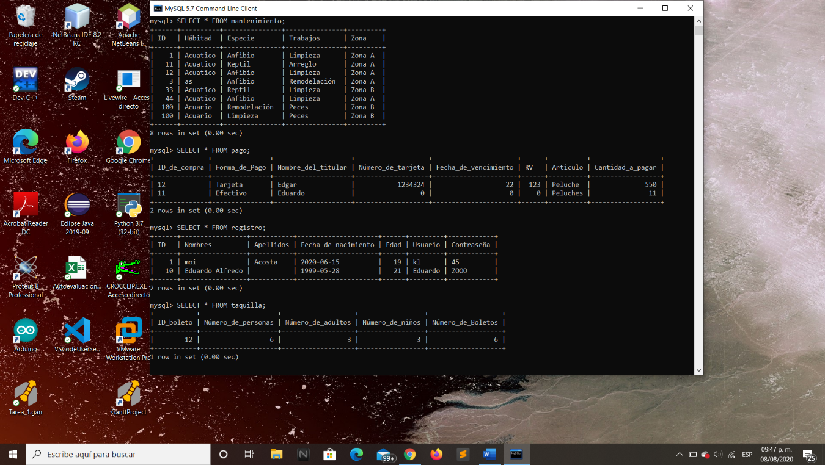

1. Los hábitats están definidos por un identificador único, asignado en el Zoo. Además de su nombre, el clima y el tipo de vegetación predominantes. Así como el continente en donde se encuentra de manera predominante. Los continentes están numerados del 1 al 5.
2. Las especies se encuentran en una zona específica del Zoo, pero en una zona pueden convivir muchas especies. Cada zona del Zoo viene definida por un identificador de zona, el nombre y la extensión del terreno que la zona ocupa dentro del Zoo. Pueden existir zonas vacías en el Zoo, es decir, sin especies que la habiten.
3. Después de que la especie se inscribe y se le crea su ficha, es asignada obligatoriamente a un cuidador específico. Los cuidadores están definidos por su nombre completo, dirección, teléfono y fecha de ingreso en el parque.

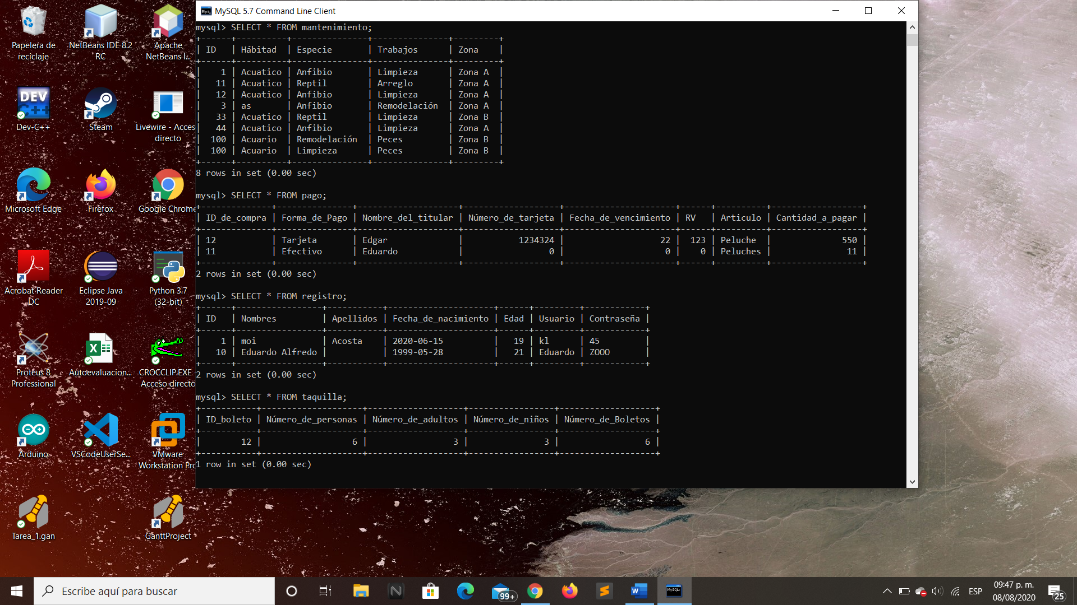

1. Hay que tener en cuenta que un cuidador puede estar a cargo de varias especies y que una especie puede ser atendida por varios cuidadores.

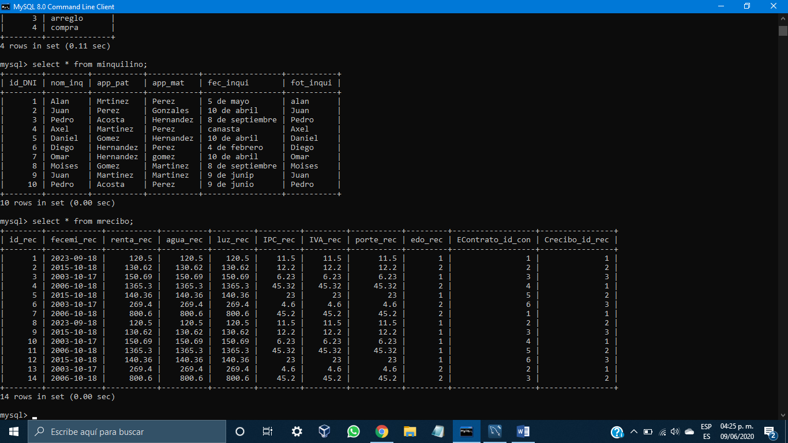

1. El Zoo ofrece diariamente distintos tours que se inician a la misma hora todos los días. Estos tours son visitas guiadas por el Zoo, conducidas por un guía. Los tours definidos recorren distintas zonas del parque. La información de interés del tour es: código de tour, hora de inicio del tour, duración y longitud del recorrido, el máximo número de visitantes que se pueden inscribir.
2. En cada tour se describe las zonas del Zoo que visita. Todo tour visita al menos una zona del Zoo.



1. Los visitantes pueden inscribirse en todos los tours que quieran, son gratis. Las personas que visitan el Zoo (visitantes) y quieren inscribirse en un tour, deben registrar sus datos y los de su visita.



1. De las visitas se necesita saber: el correlativo de la visita, el día de la visita, la razón de más interés de su vista al Zoo opcionalmente. Una persona puede registrar muchas visitas al Zoo en distintos días. Del guía que conduce los distintos tours se necesita saber los datos personales.

